Standard FCI č. 113/23.01.2009 /F

BRIARD

BERGER DE BRIE

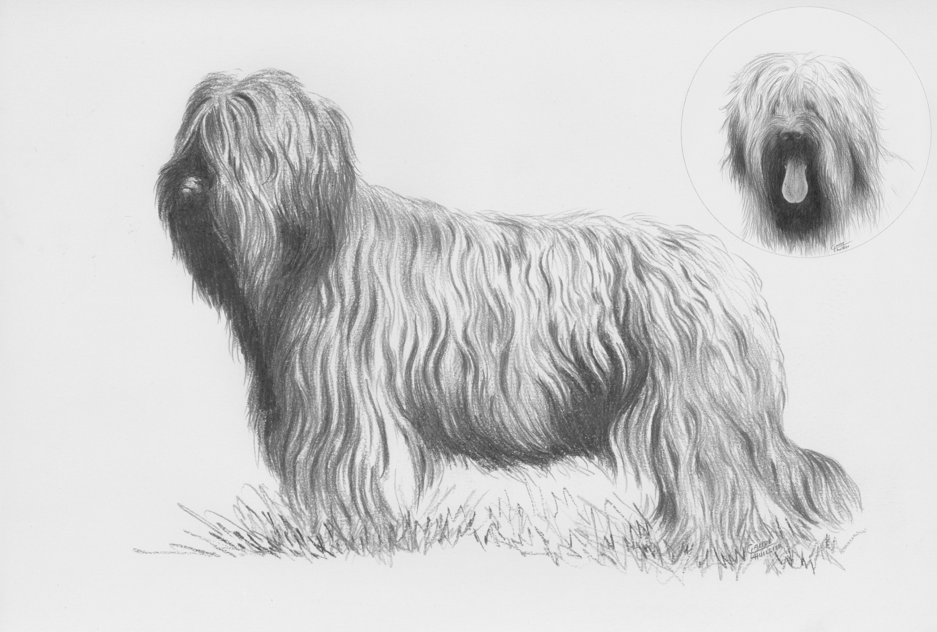

PŮVOD : Francie.
Překlad: Helena Dvořáková
DATUM ZVEŘEJNĚNÍ PLATNÉHO STANDARDU: 04.11.2008.
POUŽITÍ : pes ovčácký a hlídací.
KLASIFIKACE FCI : Skupina 1 Psi ovčáčtí a pastevečtí(s výjimkou švýcarských salašnických plemen)
Sekce 1 Psi ovčáčtí. S pracovní zkouškou.
KRÁTKÝ VÝTAH Z HISTORIE : Velmi dlouho byl znám pod jménem « francouzský nížinný ovčák ». Až v roce 1809 jej otec Rozier ve svém díle « Kompletní učebnice zemědělství » poprvé nazývá jménem « ovčák z Brie ».
Byl chován a šlechtěn pro svoje schopnosti vést a hlídat stáda. Byl rovněž využíván francouzskou armádou v průběhu obou světových válek, mezi jiným jako strážní pes a jako pes, pomáhající vyhledávat zraněné na bitevním poli.
CELKOVÝ VZHLED : Briard je pes odolný, pohyblivý, svalnatý, vyvážené tělesné stavby, živý a ostražitý.
DŮLEŽITÉ PROPORCE : Brieský ovčák je pes obdélníkového rámce. Délka těla, od předního výstupku lopatky až k sedacímu hrbolu musí být poněkud větší, než je výška v kohoutku.
Hlava je dlouhá : 2/5 kohoutkové výšky. Šířka mozkovny je poněkud menší než je polovina délky hlavy.

POUŽITÍ / POVAHA : Briard má povahu vyrovnanou, není ani agresivní, ani bázlivý. Charakter briarda musí být klidný a odvážný.
HLAVA : Mohutná, dlouhá, pokrytá dlouhou srstí, tvořící vous a knír, obočí mírně zakrývá oči. Při bočním pohledu jsou osy mozkovny a nosního hřbetu paralelní.
ČÁST MOZKOVÁ :
Mozkovna : Mohutná, při bočním pohledu jen velmi mírně klenutá.
Stop : Zřetelný, je v poloviční vzdálenosti mezi týlním hrbolem a koncem nosu.

ČÁST OBLIČEJOVÁ :
Nosní houba : Nosní houba je velká. Nozdry jsou dobře otevřené. Nosní houba je vždy černá, s výjimkou modrých jedinců, jejichž nosní houba je modrá nebo namodralá.
Čenichová partie : Konec nosu je spíše hranatý. Čenichová partie je mohutná, dostatečně široká, nikdy špičatá.
Nosní hřbet : Rovný.
Pysky : Přiléhající.
Čelisti, zuby : Čelisti jsou silné, zuby bílé. Mají nůžkový skus.
Oči : Oválné. Horizontálně uložené, dobře otevřené, spíše velké, tmavě zbarvené. U modrých jedinců jsou přijatelné světlejší oči.
Uši : Vysoko nasazené, nepřiléhající těsně k hlavě, spíše krátké, pokud jsou ponechány v přirozené délce. Délka ušní chrupavky nekráceného ucha musí být stejná nebo menší než polovina délky hlavy. Uši jsou vždy ploché a pokryté dlouhou srstí. Pokud jsou kráceny, ve státech, kde tento zákrok není zakázán, musí být neseny rovně vztyčené, jejich osy nesmí být ani sbíhavé, ani rozbíhavé.
KRK : Krk je svalnatý a dobře vsazený mezi lopatky.

TRUP :
Horní linie : Hřbet je rovný. Bedra jsou krátká a pevná.
Záď : Mírně skloněná, lehce zakulacená.
Hrudník : Široký a dlouhý, hluboký, dosahující k loktům ; žebra dostatečně klenutá.

OCAS : Nekrácený, nesený nízko, dosahuje nejméně k hlezennímu kloubu, není vytočený ke straně, tvoří mírný háček ve tvaru « J ». V pohybu může být ocas nesený poněkud výše, v prodloužené linii hřbetu.

KONČETINY : Svalnaté, se silnými kostmi a korektním úhlením.

HRUDNÍ KONČETINY:
Lopatky : Šikmo uložené, svírající správný úhel, středně dlouhé, dobře přiléhají k hrudnímu koši.
Lokty : Postavené v ose těla.
Předloktí : Rovné a svalnaté.
Nadprstí : Mírně šikmé při bočním pohledu.
Tlapky : Silné, kulaté, postavené v ose těla. Drápy jsou vždy černé (s výjimkou modrých jedinců) a polštářky jsou tvrdé. Prsty musí být sevřené a dobře klenuté.

PÁNEVNÍ KONČETINY :
Stehna : Svalnatá.
Hlezna : Nepříliš nízko u země, korektně zaúhlená.
Zánártí : Perfektně kolmo postavené při pohledu zezadu.
Tlapky : Silné, kulaté, postavené v ose těla. Drápy jsou vždy černé (s výjimkou modrých jedinců) a polštářky jsou tvrdé. Prsty musí být sevřené a dobře klenuté.

Paspárky : Podle tradice si ovčáci zachovali dvojitý paspárek. Paspárky formují dvojité, dobře oddělené palce s vyvinutými drápy, umístěné co nejníže u tlapky.

POHYB : Pravidelný, pružný, harmonický, značící, že pes se pohybuje a pracuje s minimálním vypětím sil a minimální únavou. Briard musí mít dlouhý klus s prostorným krokem a silnými impulsy, vycházejícími ze zádi.
OSRSTĚNÍ

SRST : Zvlněná, dlouhá, suchá (typ kozí srsti), s jemnou podsadou.

ZBARVENÍ : Vyskytuje se zbarvení černé, plavé, plavé s příměsí černé (uhlované, od mírné do střední intenzity) často s maskou, šedé nebo modré.
Zbarvení teple plavé může vykazovat na koncových partiích světlejší odstín (plavá s pískovou). Zbarvení černé, šedé a modré mohoou mít také tyto partie zbarvené světlejším odstínem. Všechny barvy mohou mít větší či menší příměs šedé.

VÝŠKA :
Psi : od 62 cm do 68 cm v kohoutku.
Feny : od 56 cm do 64 cm v kohoutku.

VADY :
Všechny odchylky od výše řečeného musí být považovány za vady a musí být penalizovány podle stupně jejich závažnosti a jejich vlivu na zdraví a pohodu psa.

HRUBÉ VADY :
- Hrubé vady v zaúhlení.
- Celkové zbarvení příliš světlé.
- Osrstění : nedostatečně dlouhá srst (méně jak 7 cm), srst měkká, vlnatá.

VYLUČUJÍCÍ VADY :
- Pes agresivní nebo bázlivý.
- Stop mělký.
- Nosní houba jinak zbarvená než černě nebo modře ; viditelná depigmentace.
- Předkus nebo podkus se ztrátou kontaktu řezáků ; Chybění 2x PM4 nebo chybění jakýchkoli 3 zubů (PM1 nejsou brány v potaz).
- Příliš světlé oči (žluté), oči skvrnité.
- Uši stočené, nasazené příliš nízko pod linií očí, porostlé krátkou srstí, uši vzpřímené.
- Ocas nesený stočený na hřbetě ve formě loveckého rohu, ocas vztyčený.
- Jednoduchý paspárek nebo úplná absence paspárků na pánevních končetinách.
- Zbarvení : Bílé, játrové, mahagonové ; dvoubarevné zbarvení ; bílá lysinka, bílá barva na koncích končetin, plavý plášť, plavý plášť s příměsí černé.
- Výška vybočující z limitu stanoveného standardem s tolerancí +2 cm a -1 cm.
- Nepovolené zákroky směřující k změně vzhledu psa nebo stopy po nich, chirurgické zákroky sloužící obdobnému účelu.
Všichni psi, na nichž je patrné fyzické postižení anebo vady psychiky, budou vyloučeni.

NB : Psi musí mít obě normálně vyvinutá varlata kompletně sestouplá v šourku.

